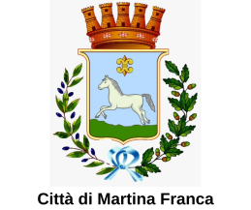

COMUNICATO STAMPA

Martina Franca 1° dicembre 2025

Martina ospita il Kick-off Meeting del progetto HERITAGETEX
Si terrà il 3 dicembre 2025, nella Sala Consiliare di Palazzo Ducale a Martina Franca, il Kick-off Meeting di HERITAGETEX – Sustainable Innovation in Textile Industry, progetto dedicato allo sviluppo sostenibile e all’innovazione del settore tessile., finanziato dal Programma Interreg Greece–Italy 2021–2027
Il Comune di Martina Franca, capofila del progetto, aprirà i lavori (ore 10.00) confermando il proprio impegno nel sostenere e valorizzare il tessuto imprenditoriale locale attraverso partnership qualificate e una strategia orientata alla crescita e alla competitività. A fianco del Comune saranno presenti i partner ufficiali: Camera di Lefkada (Grecia), ITS Academy MI.TI. Moda Foundation e CNA Calabria.
Durante l’incontro saranno presentati gli obiettivi e le attività del progetto, tra tutte la ricerca nel campo del tessile e del patrimonio culturale, lo sviluppo di competenze avanzate e di strategie di internazionalizzazione.
Con HERITAGETEX, Martina Franca rafforza il proprio ruolo di polo attivo nelle politiche di innovazione e aperture transfrontaliere, creando nuove opportunità per le imprese e per il settore moda del territorio.

